大和証券グループ 輝く未来へ こども応援基金
第3回（2019年度）助成応募用紙

事務局記入 月 日 受付No.
□直近年度 事業報告書  □直近年度 会計報告書 | 備考
・申請用紙の枠などは自由に広げて構いません。また、図や写真の挿入もできます。
・例示は削除して構いません。
団体の基本情報
申請年月日 | 西暦 年 月 日
申請団体名
申請金額 | 円

所在地および連絡先 | 〒
 | 住所:
 | TEL: ( ) FAX: ( )
 | Email: @
 | URL:
代表者名 | [役職]
 | [氏名] [フリガナ]
担当者名 | ［役職］
 | [氏名] [フリガナ]
担当者 連絡先  （常時連絡可能なもの） | TEL: ( )  Email: @

法人格の有無 | 有無 | □有 □無
※法人格・・・有の場合 | 法人格種類 |  | 取得年月 | 年 月
活動開始年月 | 年度（西暦） | 年 月
組織構成 | 職員数 | [有給] 人 | [無給] 人
 | 会員数 | 人

年度（西暦） | 年 月 日 ～ 年 月 日
年間収支 | 収入 | 円 | 支出 | 円

収入内訳 | 事業収入 | 円 | 補助金・助成金 | 円
 | 寄付・会費 | 円 | その他 | 円

団体の概概

① 団体のミッションおよび活動目的（200字程度）
② 団体がこれまでに取り組んできたこと、活動実績（活動内容、時期、対象地域、受益者数など）

これまで受けた企業寄付・助成金・行政補助金・行政委託（新しいものから3件）
助成金あるいは委託事業名称 | 企業名あるいは機関名 | 金額 | 年

本基金は事業開発を支援する助成事業となっております。以下の〔 〕に、開発したい事業名を記述してください。本応募用紙内では〔 〕に記述した事業を「開発対象事業」と呼びます。例えば、「ふたば町子ども食堂」という事業を開発したい場合、本助成金への申請プロジェクト名は「ふたば町子ども食堂の事業開発」となり、開発対象事業は「ふたば町子ども食堂」となります。

申請プロジェクト名 | 〔 〕 の事業開発
開発対象事業

開発対象事業について
■下記項目①～②は開発対象事業について詳述してください
① 開発対象事業の概要
＊子どもの貧困についての問題意識と、開発対象事業のめざす解決の方向性について記述してください。

② 開発対象事業のロジックモデルについて
＊フォーマットは自由です
＜例＞ ※削除して構いません
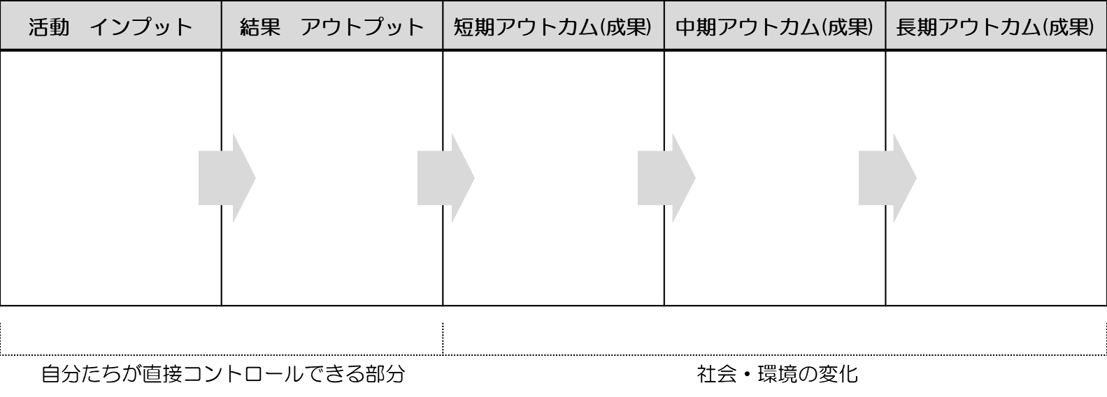

申請プロジェクトについて

申請プロジェクト名 | 〔 〕 事業の事業開発
事業開発の
概要（１５０文字程度）
※事業開発については、「応募要項」の「２ 基金の目的」もご参照ください。

■下記項目③～⑥は申請プロジェクトについて、どのように事業開発に取り組むのかについて詳述してください
③ 開発対象事業の現在の開発段階・発展段階
開発対象事業の状況について  ※☑してください | □すでにスタートしている □これからスタートする  □その他（ ）
＊開発対象事業の、現在の状況について具体的にご記入ください。

④ 開発対象事業を展開する上での悩み・課題
＊より効果的で持続可能な事業にするという視点で、抱えている課題をご記入ください。

⑤ 本助成金によって実施したい事（2020年1月～2022年12月）
＊開発対象事業の事業開発について年度ごと（2020年1月～12月、2021年1月～12月、2022年1月～12月）に詳述してください。
＊開発対象事業を、より効果的で持続可能な事業にすることを重視してください。
＊複数にわたる場合は、それぞれの項目について具体的にご記入ください。

⑥ 助成終了後の展望
※助成終了後の事業開発および開発対象事業の発展（資金調達を含む）について、考えていることをご記入ください。

一年目（2020年1月～12月）の内容について
■下記項目⑦～⑪は一年目（2020年1月～12月）の事業開発の内容について詳述ください

⑦ 一年目の具体的な取り組み内容
※実施項目が複数ある場合、それぞれに内容、実施方法、対象地域などご記入ください。

⑧ 一年目の達成目標
※実施項目が複数ある場合、それぞれに目標をご記入ください。
※目標達成を確認するための指標（できるだけ数値目標をご記入ください）。

⑨ 一年目のスケジュール
月 | １ ２ ３ ４ ５ ６ ７ ８ ９ 10 11 12
例  ※削除して構いません | 実証実験、モニタリング  検討委員会（月に１回）  事前調査
実施項目①
実施項目②
※項目は自由に増やしてご記入ください

⑩ 一年目の実施体制
＜氏名＞ | ＜担当業務・役割＞
※外部協力者、団体がいる場合は、下記に担当業務と役割についてご記入ください
＜氏名・所属＞ | ＜担当業務・役割＞

⑪ プロジェクトの予算
■一年目のプロジェクト予算についてご記入ください。
収入の部 | 区分 | 金額
 | 自己資金（寄付、会費、事業収入等）
 | 他助成金、補助金
 | その他
 | 輝く未来へ こども応援基金
 | 合計 | 円
※上記他助成金、補助金について該当するものに☑をしてください・・・・・ □申請中 □助成決定 □助成中

※ 収入の「輝く未来へ こども応援基金」と支出の「助成金充当額 合計」は同額になるよう記載してください
支出の部 | 費目 | プロジェクト  総予算額 | 助成金充当額 | 内容  （項目、単価、算出根拠など） | 実施項目  （①②…その他）
 | 合計 | 円 | 円

■費目内訳
人件費 | 職員、補助員（アルバイト等）の人件費
報償費 | 講師、専門家、外部協力者、個人等に対する謝金
教育・研修費 | 講座参加費など
旅費・交通費 | 交通費、宿泊費等、子どもの送迎時の費用を含む
備品費 | オフィス家具・電気機器類、事務機器類
消耗品費 | 事務用品、その他事業に必要な消耗品
印刷製本費 | チラシやパンフレット類の印刷費、コピー代等
通信運搬費 | 郵送料、電話代、インターネット接続代等
賃借料 | 機器、設備等の借用に要する経費
広告宣伝費 | 不特定多数の者に対する宣伝効果を意図したものの経費
委託費 | 各種調査の委託費、税理士への報酬等他事業者への外注費用
租税公課 | 契約締結等により発生する印紙税等
仕入・材料費 | 事業に必要な原材料、副資材、部品等の購入費用  食事提供などのための費用を含む
会議費 | 会議開催費（茶菓代は、１人１回３００円程度まで）

※ 通信運搬費については、個人が所有する携帯電話の通話料・通信料の計上は認めない。
※ 助成金を、資本金、敷金、保証金、保険金等に充当することはできない。
※ 人件費は、1人２５万円／月を上限とした１２カ月以内の給与を対象とする。
上限を超える給与または賞与は各組織の自己負担とする。社会保険の団体負担分は対象としない。

■個人情報の取り扱いについて
当プログラムへの応募を通じて皆様からお預かりする個人情報は、適切に管理し、ご本人の承諾のない限り、当プログラムに関連する目的以外に使用することはありません。パブリックリソース財団における個人情報の取り扱いについての詳細は、以下のサイトをご参照いただき、ご同意のうえお申し込みください。申請用紙の提出をもって、ご同意いただいたものとさせていただきます。
- パブリックリソース財団の個人情報取り扱いについて：
http://www.public.or.jp/PRF/privacy/

